**Vektorové násobenie vektorov**

**Vektorový súčin**

**Pravidlo pravej ruky :**

Pravú ruku položíme na rovinu s vektormi $\vec{u}$ a $\vec{v}$ tak, že prsty ukazujú poradie vektorov. Potom palec postavený kolmo k rovine určuje smer vektora $\vec{w}$.

Definícia : **Vektorový súčin nenulových vektorov $\vec{x}= \vec{u}× \vec{v}$ $\vec{u}$**   **a $\vec{v}$**  je vektor $\vec{w}= \vec{u}× \vec{v}$, ktorý má tieto vlastnosti :

1. je kolmý na vektory **a**

2. smer vektora $\vec{w}$ je určený pravidlom pravej ruky

3.⏐ $\vec{w}$ ⏐**=**⏐ $\vec{u}$ ⏐**.**⏐ $\vec{v}$ ⏐**.** sin ϕ

Ak je aspoň jeden z vektorov $\vec{u}$ a $\vec{v}$ nulový, tak ich vektorovým súčinom je nulový vektor.

**Vektorový súčin 2 vektorov je vektor.**

Poznámka:  x  = – ( x ), t.j. sú to opačné vektory

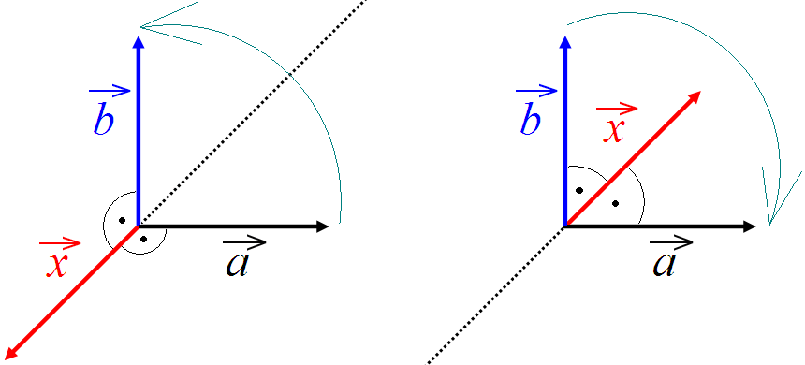

VETA : Pre každé nenulové vektory $\vec{a}$ a $\vec{b}$ v priestore platí :

1. Ak sú vektory ,  lineárne závislé ( rovnobežné ), potom  x = 

2. Ak sú vektory ,  lineárne nezávislé ( rôznobežné ), potom  x < > 

VETA : V pravotočivej ortonormálnej sústave súradníc v priestore sú dané vektory [u1,u2,u3] a [v1,v2,v3]. Potom **súradnice** **vektora $\vec{w}= \vec{u}× \vec{v}$ môžeme vypočítať podľa vzorca :**

**= (u2.v3 − u3.v2, u3.v1 − u1.v3, u1.v2 − u2.v1 ) (Nie je nutné ovládať spamäti!)**

Poznámka : Ak potrebujeme určiť v priestore ľubovoľný vektor, ktorý je kolmý na dané vektory **u** a **v**, tak použijeme vektor **w = u** x **v**.

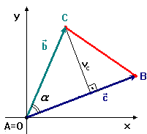**Použitie vektorového súčinu**

VETA ( obsah trojuholníka ) : V priestore je daný trojuholník ABC. Nech **b** = AC a **c** = AB.

Potom

**SΔABC = ½.⏐b x c⏐**

Dôkaz : SΔABC = ½**.**c**.**vc, vc = b**.**sin α, b = |**b**|, c = |**c**|

Po dosadení : SΔABC = ½**.**|**b**|**.**|**c**|**.**sin α = ½**.**⏐**b** x **c**⏐

podľa definície vektorového súčinu

Poznámka : Z každej úlohy v rovine môžeme urobiť úlohu v priestore tak, že za tretiu súradnicu bodov ( vektorov ) dosadíme nulu.

VETA ( objem rovnobežnostena ) : Rovnobežnosten je štvorboký hranol, ktorého proti-ľahlé steny sú rovnobežné. Pre objem rovnobežnostena ABCDEFGH, v ktorom **u** = AB, **v** = AD a **w** = AE platí : **V = ⏐(u x v).w⏐**

Poznámka : Súčin **(u x v).w** sa nazýva **zmiešaný súčin vektorov**.



Autor : Beata Hegerová, Gymnázium Nováky

Použitá literatúra :

Šedivý a kolektív : Matematika pre 3.ročník gymnázia